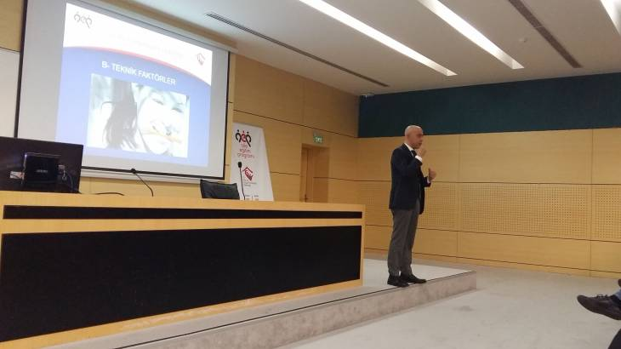 16:43:00 24-04-2017

Etkili İletişim ve Beden Dili Eğitimi

Sakarya Üniversitesi Hizmet İçi Eğitim Şube Müdürlüğü ile Sakarya Aile ve Sosyal  Politikalar İl Müdürlüğü tarafından “Etkili İletişim ve Beden Dili Eğitimi” düzenlendi.

SAÜ Hizmet İçi Eğitim Şube Müdürlüğü ve Sakarya Aile ve Sosyal  Politikalar İl Müdürlüğü tarafından ortaklaşa düzenlenen “Etkili İletişim ve Beden Dili Eğitimi”, 21 Nisan Cuma günü SAÜ Kültür ve Kongre Merkezinde gerçekleştirildi. Eğitim, İletişim ve İlişki Danışmanı Murat Gür tarafından  gerçekleştirildi.

Eğitime ‘ Neden kötü konuşuyoruz?’ sorusunu örneklendirerek  başlayan Gür,  konuşmayı etkilen psikolojik ve teknik faktörleri açıklayarak, iletişimin güzel konuşma ile başladığını ve etkili dinlemeyle devam ettiğini dile getirdi. Gür, etkili iletişimi engelleyen en önemli faktörün “sen dili” olduğunu söyledi.

24.04.2017 - YC

Görüntülenme Sayısı : 65